Nama : I Kadek Yoga Dwipayana

Nim : 2401010273

Prodi : Menajemen Teknik Informatika

Kelas : C

Soal :

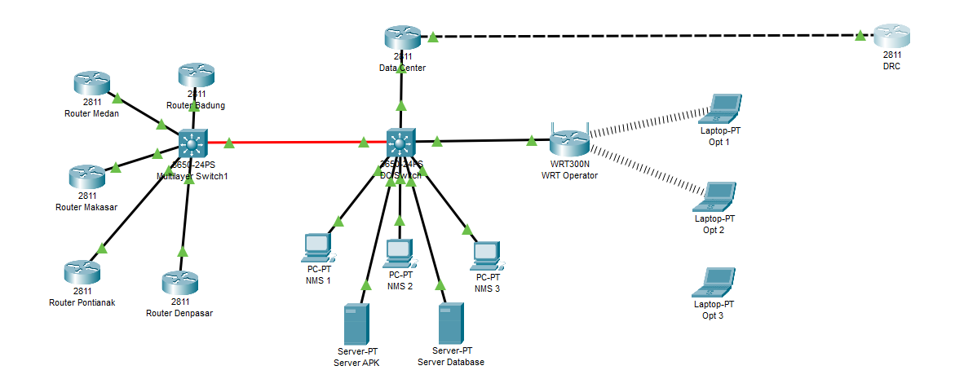

1. Buatlah rancangan konfigurasi dari gambar tangkapan layar diatas, agar semua perangkat bisa saling terhubung dan berkomunikasi dengan baik.
2. Dalam OSI 7 layer, ada layer-layer penting yang harus diamankan. Sebutkan dan jelaskan layer-layer penting yang dimaksud! Dan berikan contoh.
3. Buatlah perhitungan biaya, dari rancangan jaringan komputer yang digunakan pada soal nomor 1 dengan berdasarkan pada abstrak artikel diatas.

Jawaban :

1. 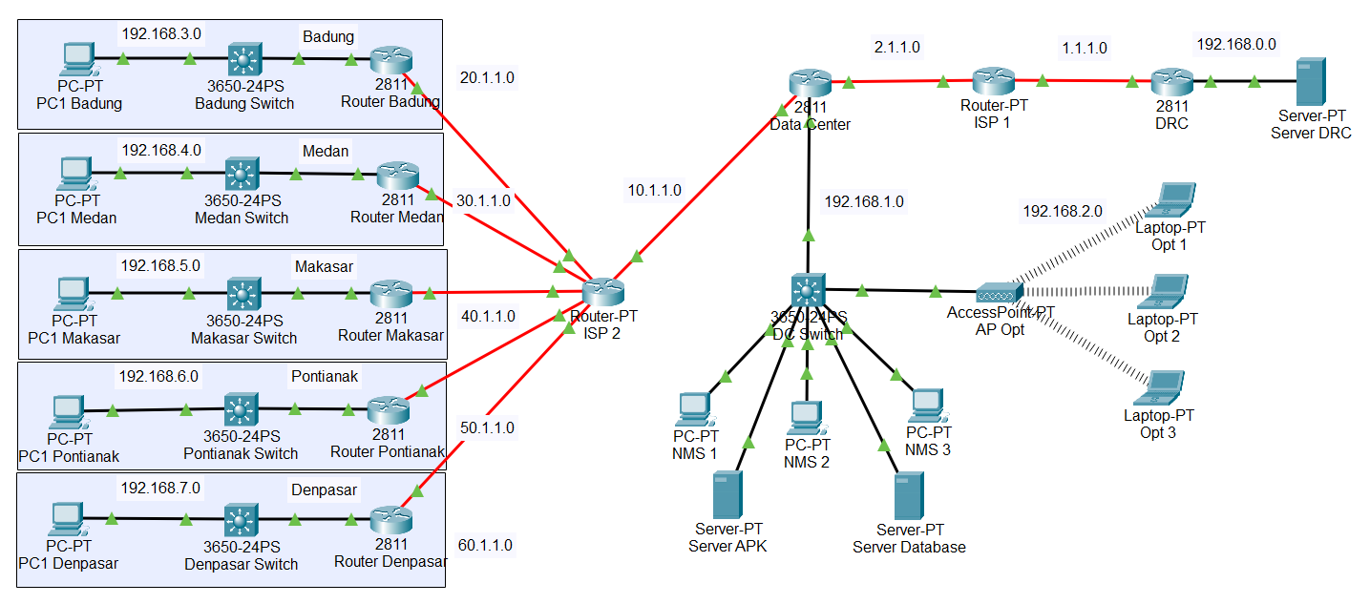

-Konfigurasi IP

A. DRC

Router DRC fa0/0 192.168.0.1 255.255.255.0

Router DRC gig0/1/0 1.1.1.2 255.0.0.0

Server DRC gig0 192.168.0.2 255.255.255.0

B. ISP 1

Router ISP 1 gig0/0 1.1.1.1 255.0.0.0

Router ISP 1 gig1/0 2.1.1.1 255.0.0.0

C. Data Center

Router Data Center gig0/1/0 2.1.1.2 255.0.0.0

Router Data Center gig0/2/0 10.1.1.2 255.0.0.0

Router Data Center fa0/0.10 192.168.1.1 255.255.255.0

Router Data Center fa0/0.20 192.168.2.1 255.255.255.0

Switch DC gig1/0/2 VLAN 20

Switch DC gig1/0/3-7 VLAN 10

Server APK fa0 192.168.1.3 255.255.255.0

Server Database fa0 192.168.1.5 255.255.255.0

PC NMS 1 fa0 192.168.1.2 255.255.255.0

PC NMS 2 fa0 192.168.1.4 255.255.255.0

PC NMS 3 fa0 192.168.1.6 255.255.255.0

Laptop Opt 1 w0 192.168.2.2 255.255.255.0

Laptop Opt 2 w0 192.168.2.3 255.255.255.0

Laptop Opt 3 w0 192.168.2.4 255.255.255.0

D. ISP 2

Router ISP 2 gig0/0 10.1.1.1 255.0.0.0

Router ISP 2 gig1/0 20.1.1.1 255.0.0.0

Router ISP 2 gig2/0 30.1.1.1 255.0.0.0

Router ISP 2 gig3/0 40.1.1.1 255.0.0.0

Router ISP 2 gig4/0 50.1.1.1 255.0.0.0

Router ISP 2 gig5/0 60.1.1.1 255.0.0.0

E. Badung

Router Badung gig0/0/0 20.1.1.2 255.0.0.0

Router Badung fa0/0 192.168.3.1 255.255.255.0

PC 1 Badung fa0 192.168.3.2 255.0.0.0

E. Medan

Router Medan gig0/0/0 30.1.1.2 255.0.0.0

Router Medan fa0/0 192.168.4.1 255.255.255.0

PC 1 Medan fa0 192.168.4.2 255.0.0.0

E. Makasar

Router Makasar gig0/0/0 40.1.1.2 255.0.0.0

Router Makasar fa0/0 192.168.5.1 255.255.255.0

PC 1 Makasar fa0 192.168.5.2 255.0.0.0

E. Pontianak

Router Pontianak gig0/0/0 50.1.1.2 255.0.0.0

Router Pontianak fa0/0 192.168.6.1 255.255.255.0

PC 1 Pontianak fa0 192.168.6.2 255.0.0.0

E. Denpasar

Router Denpasar gig0/0/0 60.1.1.2 255.0.0.0

Router Denpasar fa0/0 192.168.7.1 255.255.255.0

PC 1 Denpasar fa0 192.168.7.2 255.0.0.0

1. OSI 7 Layer

-Layer penting yang harus diamankan

A. Layer 1 (Physical Layer)

Deskripsi: Layer ini berhubungan dengan aspek fisik jaringan, seperti kabel, perangkat keras, konektor, dan media transmisi. Keamanan pada layer ini penting untuk mencegah akses fisik tidak sah ke perangkat jaringan.

Contoh: Ancaman pada layer ini termasuk pencurian perangkat jaringan, pemutusan kabel, atau penyadapan fisik melalui kabel. Misalnya, seseorang mencabut kabel dari switch untuk mengganggu jaringan.

B. Layer 2 (Data Link Layer)

Deskripsi: Layer ini menangani komunikasi antara perangkat di dalam jaringan lokal (LAN), termasuk MAC address dan switch. Keamanan pada layer ini mencegah serangan yang memanfaatkan alamat MAC atau pengelolaan paket di jaringan lokal.

Contoh: Serangan MAC spoofing di mana penyerang memalsukan alamat MAC untuk mendapatkan akses ke jaringan, atau serangan ARP spoofing yang bertujuan untuk mengarahkan lalu lintas ke perangkat penyerang.

C. Layer 3 (Network Layer)

Deskripsi: Layer ini bertanggung jawab untuk routing atau pengalamatan IP. Keamanan pada layer ini sangat penting untuk mencegah serangan yang memanipulasi rute atau mengganggu aliran data antar jaringan.

Contoh: Serangan IP spoofing, di mana penyerang memalsukan alamat IP untuk mengakses jaringan atau mencuri informasi, serta serangan DDoS yang membanjiri jaringan dengan lalu lintas palsu.

D. Layer 4 (Transport Layer)

Deskripsi: Layer ini mengatur komunikasi end-to-end antara host, termasuk protokol TCP dan UDP. Keamanan pada layer ini penting untuk menjamin integritas dan keandalan komunikasi.

Contoh: Serangan TCP SYN flood, di mana penyerang mencoba membanjiri sistem dengan permintaan koneksi palsu, atau serangan port scanning yang memindai port terbuka untuk menemukan celah keamanan.

E. Layer 7 (Application Layer)

Deskripsi: Layer ini adalah yang paling dekat dengan pengguna dan berinteraksi langsung dengan aplikasi. Keamanan pada layer ini sangat penting karena di sinilah data pengguna diolah dan rentan terhadap berbagai ancaman siber.

Contoh: Serangan seperti SQL injection, Cross-Site Scripting (XSS), dan malware yang menyerang aplikasi web atau layanan tertentu yang berjalan pada layer ini. Misalnya, serangan SQL injection pada website dapat mencuri atau memanipulasi data di dalam database.

1. Perhitungan Biaya

|  |  |  |  |
| --- | --- | --- | --- |
| Nama | Harga | Kuantitas | Jumlah |
| CISCO2811 | Rp 18.973.889 | 7 | Rp 132.817.223 |
| C3650 | Rp 36.938.528 | 6 | Rp 221.631.168 |
| GLC-LH-SMD | Rp 1.427.367 | 8 | Rp 11.418.936 |
| HWIC-1GE-SFP | Rp 5.464.364 | 8 | Rp 43.714.912 |
| Access Point | Rp 2.566.377 | 1 | Rp 2.566.377 |
| APIC-SERVER | Rp 278.940.680 | 3 | Rp 836.822.040 |
| Belden CAT6 305m | Rp 2.250.000 | 1 | Rp 2.250.000 |
| 1Gbps Internet/bulan | Rp 3.999.000 | 8 | Rp 31.992.000 |
| Total | | | Rp 1.283.212.656 |